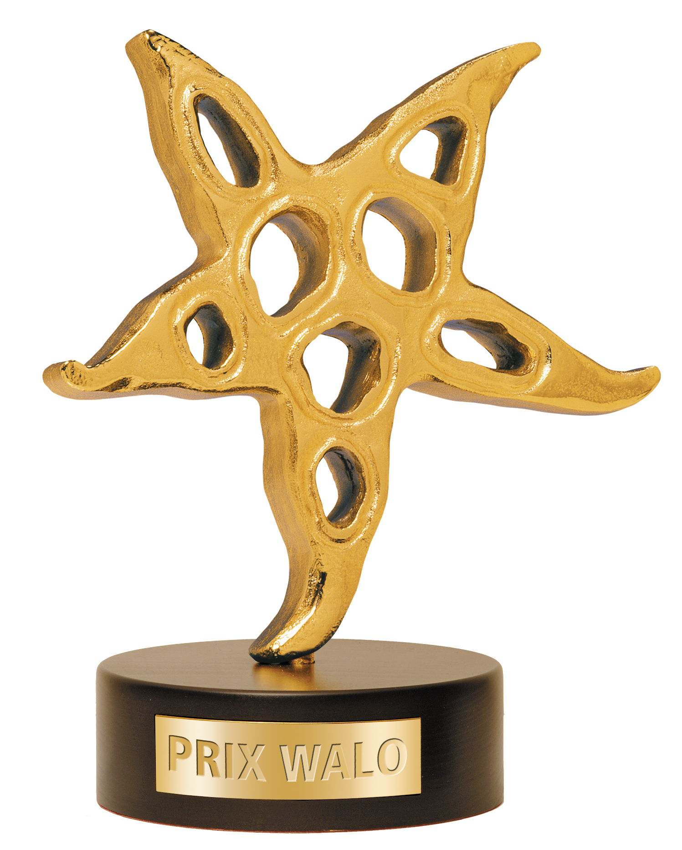
Rolf Breiner, Prix Walo, 6. November 2017

4. Prix Walo Sprungbrett in Brunnen

Fidele Musiker – vom Alphorn bis zum Schwyzerörgeli und Jodel

Neuer Schauplatz: Erstmals fand im Hotel Weissen Rössli zu Brunnen eine Sprungbrett-Veranstaltung statt. Am Sonntag, 5. November, trafen sich Volksmusiker, Jodler und Jodlerinnen zum Wettstreit. Als Tagessieger wurden das Quartett Stalder-von Rickenbach (Volksmusik) aus Greppen und Youngster Florian Haas (Jodler) aus Obernau/Kriens erkoren.

Hudelwetter am ersten Novembersonntag. Der grosse Saal im Weissen Rössli , Brunnen, war prall gefüllt, als Sepp Trütsch, Vizepräsident der Show Szene Schweiz (SSS), Gäste wie Interpreten und Künstler begrüsste. Zuvor hatte das einheimische Trio Bruno Inderbitzin, Joe Wiget und Ralph Janser zünftig eingeheizt Die drei fidelen Mannsbilder hatten ein volksmusikalisches Heimspiel. Und dann ging's los beim 4. PRIX-WALO-Sprungbrett 2017 mit dem Alphorntrio Blackmountain-Hörner. Das junge Trio eröffnete mit «Gruss an die Heimat». Sprecherin Celine Müller (14) klärte über den Namen auf: Blackmountain hiesse einfach Schwarzenberg, woher sie kämen. Celine brachte zusammen mit Silvan Rüssli (13) und Regina Felder (11) die Alphörner zum Klingen. Erfrischend.
Der zweite Teilnehmer, sollte gleichzeitig auch ein Sieger sein, was man freilich erst später erfuhr: Florian Haas aus Obernau/Kriens jodelte frisch, ungezwungen und glasklar, begleitet von Akkordeonspielerin Pia Lipp, etwa Franz Stadelmanns Komposition «Freud». Einfach eine Freude, dem Jüngling, forsch die Hände in den Taschen der Luzerner Sonntagstracht, zuzusehen und zuzuhören. Der Solist im Teenageralter, von Lehrerin Silvia Rymann bestens auf den Auftritt vorbereitet, wirkt auch im Knabuuzer Juuzer Kinderchörli in Schachen mit, wo auch seine Zwillingsschwester Eliane zu hören sei, wie er uns erzählte. «Sie ist eine Minute jünger als ich», verriet er. Sein Motto: Üben, üben! Und wann und wo? Auf dem «Töffli», war seine überraschende Antwort. Wir dürfen gespannt sein, was er beim Finale des KLEINEN PRIX WALO am 3. Dezember zu bieten hat. Sicher Hörenswertes.
Das Jodlerduo Nadine (17) und Claudia Studer (14) aus Frenkendorf, BL, schmuck in Baselbieter Tracht gewandet, gab ihr Bestes, unterlag aber Florians jugendlichem Charme und Können.
Ein munteres Trüppchen, die Kleintalsträssler Antonia Bissig, ihre Cousinen bzw. Cousin Jessica (15), Elena (12) und «Jungchef» Levin. Das Quartett, zweimal Akkordeon, Hackbrett und Kontrabass, vom coolen Levin bedient, aus dem Urner Isenthal (Kleintalstrasse 8) wusste zu gefallen. Ein guter, gelungener Auftritt.
Die Abegg-Buebe aus Steinerberg, SZ, Simon (15, Schwyzerörgeli), Pascal (14, Bassgeige) und David (16, Schwyzerörgeli) sind muntere Gesellen und fidele Musikanten, die schon im Dokumentarfilm über das Schwyzerörgeli, in «Fremdfötzelige Musikanten», mitmachten. Auch sie wussten zu gefallen und erhielten wie alle warmen Publikumsapplaus.
Das Schwyzerörgelitrio Stägähöckeler aus Kerns, OW wollte wie alle anderen auch, den Leute Freude machen, und bewiesen ihre Lust an der Volksmusik. Sandro (18) an der Bassgeige, Sabrina (17) und Edith Durrer (19) an den Schwyzerörgeli spielten frisch und munter auf.
Er war von Nicolas Senn, der seine ersten Sporen beim Prix Walo-Sprungbrett / Kleiner Prix Walo verdient hatte, und dessen Hackbrett so begeistert, dass Flavio Bühler (11) sich sehnlichst wünschte, dieses Instrument selber zu beherrschen. Albin Rohrer in Ennetbürgen, NW nahm sich des Jünglings und seiner Leidenschaft an, er unterrichtete Flavio am Hackbrett. Die Geschwister Selin (15) am Schwyzerörgeli, Philip Bühler (13) an der Klarinette und eben Flavio fanden vor drei Jahren als Stägähöckeler zusammen. Nach einem Auftritt beim Prix Franz (Stadelmann) bewarb sich das Echo vo Giswil beim Sprungbrett. Respekt, da gilt es nun, das Potenzial auszuschöpfen und am Ball zu bleiben. Auch wenn man an diesem Sprungbrett noch nicht ganz vorne landete, besteht doch noch die Chance am Finale teilzunehmen, wenn die Punktzahl stimmt. Sepp Trütsch machte allen Mut: «Ihr habt alle Plausch an der Musik. Jetzt heisst es: Nicht aufgeben!»
Last but not least – das Quartett Stalder-von Rickenbach aus Greppen hatte sich in letzter Minute angemeldet und reüssierte. Von ihrem Vater Armin Stalder an der Bassgeige begleitet, zeigten die Söhne Florian (18) am Schwyzerörgeli und Silvan (15) sowie Adrian von Rickenbach (18) am Akkordeon eine reife Leistung, Animiert durchs Elternhaus, entwickelten die drei grosse Freude an der Volksmusik und errangen den Tagessieg, der sie berechtigt, am Finale des KLEINEN PRIXWALO am 3. Dezember im Wydehof, Birr AG, teilzunehmen. Die Freude war gross und der Vater sichtlich stolz, bestand aber darauf, dass er nicht Chef sei und die Burschen selber Stücke auswählen und ihren Auftritt bestimmten. Neben der Musik begeistern sich die Luzern am Geisslechlöpfe und haben grosses Landschaftsinteresse, legen selber Hand im Bauernhof an oder gehen auf die Alp mit den Kühen. Sie wollen auf dem Boden bleiben und neigen zur traditionellen Volksmusik. Da kann man nur gratulieren.
Ausser Konkurrenz trat schliesslich Sängerin Tamara Pérez (18) aus Hedingen, ZH, auf. Sie war an einer früheren Sprungbrett-Veranstaltung verhindert und hatte nun die Möglichkeit, sich zu präsentieren – mit den Songs «Passion», eine Eigenkomposition, und «Clown». Ein poppiger Schlusspunkt.

Während die Stimmzettel der Jury von Obmann Jürg Bernauer ausgewertet wurden, unterhielt abermals das Trio Bruno Inderbitzin – Joe Wiget mit Ralph Janser schmissig und rüstig wie eh und je. Bruno aus Brunnen belebt die Musikszene seit Jahrzehnten und war als Moderator der Sendung «Ländlerzmorge» (Radio Central/Radio Eviva) bestens bekannt. Er an der Klarinette und Saxophon, seine Begleiter am Akkordeon und Keyboard hoben die gelöste Stimmung nochmals. Sepp Trütsch, der witzige Moderator, erinnerte an gemeinsame Zeiten, etwa an Ausscheidungen zum Grand Prix der Volksmusik 1992.
Der gute Geist des PRIX WALO, Monika Kaelin, hielt sich für einmal als Moderatorin im Hintergrund. Doch sie ist der Motor, die Persönlichkeit, die viel Input gibt und immer wieder junge Musiker ermuntert, die Bühne des KLEINEN PRIX WALO und vielleicht auch die des Grossen zu betreten. Ohne sie gäbe es die Nachwuchswettbewerbe sprich Sprungbretter in dieser sympathischen Form nicht.

Die Tagessieger der vier Sprungbretter-Veranstaltungen qualifizieren sich direkt für die Finalveranstaltung am 3. Dezember 2017 in der Arena Wydehof Birr/AG. Hinzukommen die Punktbesten. Die dort ermittelten Spartensieger treten dann bei der grossen Gala am 13. Mai 2018 auf, wo die 44. PRIX WALO-Preise 2017 verliehen werden.

Jury
Als Jury-Obmann amtete Jürg Bernauer, Berni Event, Mitglied SSS
Die Jury beim 4.Sprungbrett PRIX WALO 2017:
Bruno Inderbitzin, Musiker
Vreny Alessandri-Stadelmann, Jodlerin, Dirigentin, PRIX WALO 2011, Mitglied SSS
Stephan Krellmann, Produzent, Mitglied SSS
Joe Wiget, Musiker
Ralph Janser, Musiker
Gabrielle Blättler, Event-Managerin werbegeschenke.ch, Mitglied SSS
Richard Huwiler, Präsident EJV Zentralschweiz. Zentral-Vizepräsident EJV

Im Dienste der Showtalente
Die Show Szene Schweiz (SSS) ist ein Verein im Dienste der Showtalente und vergibt seit 1974 jährlich den PRIX WALO an die erfolgreichsten Schweizer Unterhaltungskünstler/-innen in diversen Sparten der Unterhaltung. Daneben engagiert sich der SSS für den Nachwuchs. Den jungen Künstlern/-innen wird so Gelegenheit geboten, ihre Talente unter professionellen Bedingungen darzubieten.

Finale KLEINER PRIX WALO am 3. Dezember 2017 in der Arena Wydehof, Birr, AG

Kontakte
Monika Kaelin, Präsidentin, Telefon 044 720 58 70, Mobil 079 433 55 44

Fotos:
www.prixwalo.ch
https://drive.google.com/open?id=1qC4ZI9tlgRGNJZDN_VHZlxGWzX3AB1D7
Show Szene Schweiz | PRIX WALO
Rieterstrasse 36
8002 Zürich

www.prixwalo.ch, mailto:info@priwalo.ch

